SensorHub

Objectif
Développer un système complet de monitoring automatisé avec surveillance temps réel et alertes automatiques lors de dépassements de seuils configurables.

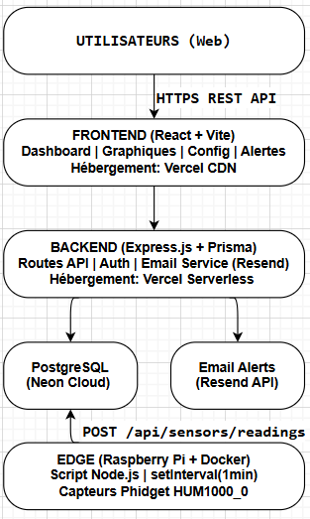
Voie suivie pour le projet
Méthodologie : Agile/Kanban avec Définition of Done.
Choix techniques : Architecture 3-tiers (séparation responsabilités), Vercel Serverless (déploiement auto, scaling), PostgreSQL Neon (robuste, backups auto), Prisma ORM (migrations versionnées), React/Vite (composants réutilisables), RPi Docker (portabilité), Resend (emails transactionnels).
Implémentation : Backend (7 routes API, validation, middleware auth), Frontend (10+ composants React, dashboard responsive, graphiques Recharts), RPi (script dockerisé, collecte périodique, retry logic).
Tests : Plusieurs tests – Taux réussite 100%.

Résultat
Fonctionnalités : Dashboard temps réel (indicateurs visuels), graphiques historiques (24h/7j/30j/custom), alertes email automatiques, gestion seuils par salle, authentification (3 rôles), abonnements alertes, historique illimité.
Métriques : Fiabilité alertes 100% (≥95% requis), historique illimité (7j requis), tests, API <200ms.
Production : Frontend vercel.app, Backend API vercel.app, DB Neon Cloud, RPi salle C114 EMF.
Limitations : Cold start Vercel ~2s, quotas gratuit Neon.
Améliorations futures : Tests auto (Jest/Cypress), notifications push, analytiques avancées, app mobile, IA prédictive.

Conclusion
Ce projet a consolidé nos compétences CFC : coordination équipe 3 personnes, méthodologies Agiles, architecture 3-tiers, API REST Express.js, Prisma ORM, React hooks, IoT Phidget/RPi, déploiement serverless.
Apprentissages clés : Migrations versionnées (vs SQL brut), composants réutilisables, SDK Phidget, avantages/limites serverless.
Points d'amélioration : Tests automatisés CI/CD, monitoring santé système, caching (React Query/Redis), documentation API auto (Swagger).
Bilan : Projet complet démontrant nos capacités à mener un développement bout-en-bout (analyse → production). Base solide pour notre futur professionnel en tant que informaticien CFC.

